***Ejemplos de microevolución***

La microevolución se define como un cambio en la frecuencia génica de una población. Debido a la breve escala temporal de este tipo de cambio evolutivo, a menudo podemos observarlo directamente. Se han observado numerosos casos de selección natural en la naturaleza, como los tres ejemplos que se muestran aquí.

***El tamaño del gorrión***

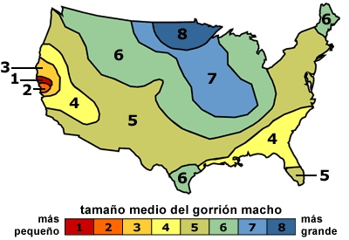Los gorriones comunes se introdujeron en los Estados Unidos en 1852; desde entonces, han desarrollado características diferentes en lugares diferentes. Las poblaciones de gorriones del norte tienen el cuerpo más grande que las poblaciones de gorriones del sur. Esta divergencia de las poblaciones es probablemente, al menos en parte, resultado de la selección natural: las aves con cuerpos más grandes a menudo pueden sobrevivir a temperaturas más bajas que las aves con cuerpos más pequeños. El tiempo más frío del norte selecciona las aves más grandes.

Como muestra este mapa1, los gorriones de sitios más fríos son, en la actualidad, más grandes en general que los gorriones de lugares más cálidos. Dado que estas diferencias probablemente tienen una base genética, es prácticamente cierto que representan un cambio microevolutivo: poblaciones descendientes de la misma población ancestral tienen frecuencias génicas distintas.

***Haciendo frente al calentamiento de la Tierra***

Observamos selección natural como consecuencia de muchos cambios humanos en el ambiente. Por ejemplo, el calentamiento de la Tierra ha dado lugar a temperaturas ligeramente más altas y veranos más largos. ¿Cuáles son los efectos evolutivos de este cambio ambiental? Apenas estamos empezando a descubrir las respuestas a esta pregunta, a medida que se recogen nuevos datos.

Considera el efecto potencial del calentamiento de la Tierra sobre organismos que hibernan y que, por tanto, dejan de crecer y de reproducirse durante el invierno. Probablemente serían más «aptos» si pudieran pasar más tiempo reproduciéndose y reuniendo recursos para la reproducción, pero las bajas temperaturas no se lo permiten. Sin embargo, el calentamiento de la Tierra les permitiría hacer precisamente eso: pasar más tiempo creciendo y reproduciéndose — pero es probable que para aprovechar esta oportunidad haga falta un cambio evolutivo.



La especie de mosquito Wyeomyia smithii, que se muestra aquí en una planta trompeta, ha evolucionado en respuesta al calentamiento mundial. Los mosquitos utilizan la duración del día (no la tempertatura) como señal para saber qué época del año es y cuándo hibernar, y esta «señalización» está controlada genéticamente. En un clima más cálido con inviernos más cortos, se esperaría que los mosquitos que esperasen un poco más para hibernar tuvieran una eficacia biológica más alta y fueran seleccionados. De hecho, los investigadores que han estado recogiendo datos sobre estos mosquitos durante casi 30 años han observado precisamente este tipo de cambio. Las poblaciones de mosquitos han evolucionado de forma que requieren días ligeramente más cortos como señal para hibernar.